HBTS40-12-45细石混凝土泵

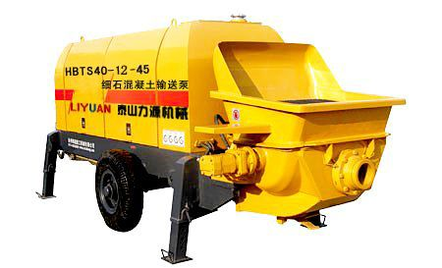
传统的地暖施工用砂浆泵无法输送细石混凝土，此问题一直困扰着地暖施工人员。泰山力源机械有限公司工程技术人员集多年研发混凝土泵的经验，针对地暖施工设备的特点，利用先进开发手段，设计制造了小型S管阀式砂浆泵-----细石混凝土泵，成功地解决了地暖施工中输送细石混凝土的难题。该设备采用多项混凝土泵的领先技术，并已申请六项国家专利，是国内首创的细石混凝土输送设备。
性能特点：
◆备有浮动耐磨环，自动补偿磨损，密封性好；
◆眼镜板和切割环采用高硬度耐磨合金材料，寿命更长；
◆出口压力高，能满足高层建筑和远距离施工的输送要求；
◆液压系统采用又回路形式系统，换向速度快，效率高；
◆液压油冷却采用先进的风冷散热系统，无需接水源，使用方便；
◆具有反泵功能，最大限度减少管道堵塞；
◆配有自动集中润滑系统，确保转动件使用寿命；
◆电气部分采用PLC控制，具有最佳操控特性；
◆配备无线遥控手柄，便于操作。

项目 | 单位 | HBTS40-12-45
理论混凝土输出量 | m3/h | 40
最大理论泵送压力 | Mpa | 12
分配阀形式 |  | S管摆阀
输送管内径 | mm | Φ125A/100A
最大理论输送距离水平/垂直 | m | 650/220
混凝土缸径×行程 | mm | ￠180×1200
料斗容积/上料高度 | m3/mm | 0.4/1100
最大骨料尺寸 | mm | 40
砼坍落度范围 | mm | 120-230
主电机功率 | Kw | 45
额定转速 | r/min | 1480
电压 | V | 380/660
油箱容积 | L | 400
清洗方式 |  | 高压水洗
外形尺寸（长×宽×高） | mm | 5000×2000×2200
质量（含油） | kg | 4300

泰安泰山力源机械科技有限公司
销售热线：15853871212
网址：www.taishanliyuan.com

